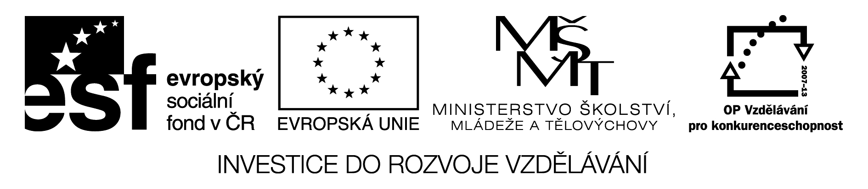

Zajištění ubytovacích, stravovacích služeb a školicích prostor pro školení pedagogů v rámci projektu CLIL

Příloha č. 2

Tabulka pro označení částí veřejné zakázky, jejichž plnění uchazeč nabízí

Označení části veřejné zakázky | Nabízím plnění této části  (nehodící se škrtněte)
Část veřejné zakázky číslo 1:  Zajištění ubytovacích, stravovacích služeb a školicích prostor pro školení pedagogů v rámci projektu CLIL – Praha a Střední Čechy | ANO / NE
Část veřejné zakázky číslo 2:  Zajištění ubytovacích, stravovacích služeb a školicích prostor pro školení pedagogů v rámci projektu CLIL – Jihočeský kraj | ANO / NE
Část veřejné zakázky číslo 3:  Zajištění ubytovacích, stravovacích služeb a školicích prostor pro školení pedagogů v rámci projektu CLIL – Plzeňský kraj | ANO / NE
Část veřejné zakázky číslo 4:  Zajištění ubytovacích, stravovacích služeb a školicích prostor pro školení pedagogů v rámci projektu CLIL – Karlovarský kraj | ANO / NE
Část veřejné zakázky číslo 5:  Š Zajištění ubytovacích, stravovacích služeb a školicích prostor pro školení pedagogů v rámci projektu CLIL – Ústecký kraj | ANO / NE
Část veřejné zakázky číslo 6:  Zajištění ubytovacích, stravovacích služeb a školicích prostor pro školení pedagogů v rámci projektu CLIL – Liberecký kraj | ANO / NE
Část veřejné zakázky číslo 7:  Zajištění ubytovacích, stravovacích služeb a školicích prostor pro školení pedagogů v rámci projektu CLIL – Královéhradecký kraj | ANO / NE
Část veřejné zakázky číslo 8:  Školení pedagogů v rámci projektu CLIL – Pardubický kraj | ANO / NE
Část veřejné zakázky číslo 9:  Zajištění ubytovacích, stravovacích služeb a školicích prostor pro školení pedagogů v rámci projektu CLIL – Moravskoslezský kraj | ANO / NE
Část veřejné zakázky číslo 10:  Zajištění ubytovacích, stravovacích služeb a školicích prostor pro školení pedagogů v rámci projektu CLIL – Olomoucký kraj | ANO / NE
Část veřejné zakázky číslo 11:  Zajištění ubytovacích, stravovacích služeb a školicích prostor pro školení pedagogů v rámci projektu CLIL – Jihomoravský kraj | ANO / NE
Část veřejné zakázky číslo 12:  Zajištění ubytovacích, stravovacích služeb a školicích prostor pro školení pedagogů v rámci projektu CLIL – Zlínský kraj | ANO / NE
Část veřejné zakázky číslo 13:  Zajištění ubytovacích, stravovacích služeb a školicích prostor pro školení pedagogů v rámci projektu CLIL – kraj Vysočina | ANO / NE

